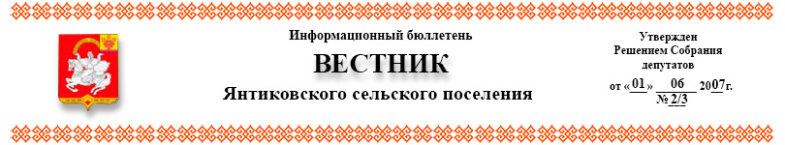
№02/1 | 25.01.2022г.
Прокуратурой Яльчикского района направлено в суд уголовное дело по факту нанесения руководителем предприятия тяжкого вреда здоровью работнику, повлекшего его смерть

Прокурором Яльчикского района утверждено обвинительное заключение по уголовному делу в отношении руководителя одной из сельскохозяйственных организаций района, который обвиняется в совершении преступления, предусмотренного ч. 4 ст. 111 УК РФ (умышленное причинение тяжкого вреда здоровью, повлекшее по неосторожности смерть потерпевшего).
В ходе предварительного следствия установлено, что обвиняемый в конце августа 2021 года, в связи с нахождением наемного работника на рабочем месте в состоянии опьянения и предположением о том, что последним повреждено транспортное средство организации, находясь на территории возглавляемого им предприятия нанес работнику один удар в живот, сделав это с такой силой, что потерпевшему причинены телесные повреждения в виде разрыва кишечника. Несмотря на то, что потерпевшему была оказана медицинская помощь, от полученных травм он скончался через несколько дней.
После изучения материалов уголовного дела прокуратурой района принято решение о их направлении для рассмотрения по существу в Яльчикский районный суд.
Обвиняемому грозит наказание в виде лишения свободы сроком
до 15 лет.

Прокурор Яльчикского района

советник юстиции А.Н. Кудряшов

Информационный бюллетень «Вестник Янтиковского сельского поселения Яльчикского района»
отпечатан в администрации Янтиковского сельского поселения Яльчикского района Чувашской Республики
Адрес: с. Янтиково, ул. Школьная, д.1. 30 экз.

